1、开发程序完成
a）打印输入的列表
1）输入数字1进行输入"用户名"（6-8位的数字字母组成，数字不能开头）
2）输入数字2进行输入"手机号"（11位数字，前两位位必须13或15或18）
3）输入数字3进行输入"邮箱"（2-5位字母@2-5位字母）
b）用户输入数字后，进入对应的信息（"用户名"或"手机"或"邮箱"）输入
如果用户输入信息不匹配要求，则重写输入，直到输入正确，则打印输入的内容（结束程序）。
提示："用户名"或"手机"或"邮箱"的验证需要用正则验证。

2、抓取http://desk.zol.com.cn/meinv/1920x1080/页面中的所有图片
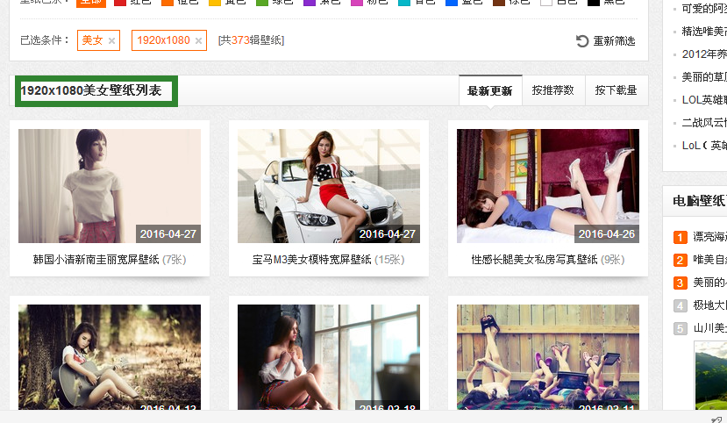
把[1920x1080美女壁纸列表]里所有图片下载到本地文件系统里,【文件的名字】
用对应【图片下面的名字】。

参考正则：<img[\s\S]{1,200}alt="([^"]{1,50})

<img[\s\S]{5,50}alt="([^"]{1,50})

